Termine
(Änderungen vorbehalten)

Geselliges Treffen jeden Montag (März - Okt.) nach 19.15 Uhr bzw. 19.45 Uhr am Crazy Dogs Platz
Themenabende - Vorträge, Workshops, Grillabende usw. - werden separat angekündigt.

Wenn nichts anderes bekannt gegeben, finden die Treffen/Veranstaltungen auf dem Crazy Dogs Platz in Nordhorn, Goorstiege, statt

♦♦♦♦♦

Sonntag. 12.01.14, 10.00 Uhr
Neujahr’s Visite (Frühstück)
Gasthaus „Beim Waldbauern“, Schüttorf
Anmeldungen bis zum 09.01.14 an
Detlef Herrmann

Freitag, 24.01.14, 19.00 Uhr
Jahreshauptversammlung
mit Grünkohlessen
Gasthaus Rammelkamp, Nordhorn
Hierzu ergeht eine gesonderte Einladung

Sonntag, 23.02.14, 10.00 Uhr
Winterwanderung
Näheres wird noch bekannt gegeben

Montag, 03.03.14, 18.00 Uhr,
1. Treffen am Platz

Montag, 24.03.14, 18.00 Uhr
Beginn Lehrgang Grundgehorsam (8x)
Ansprechpartnerin: Gudula Schomakers

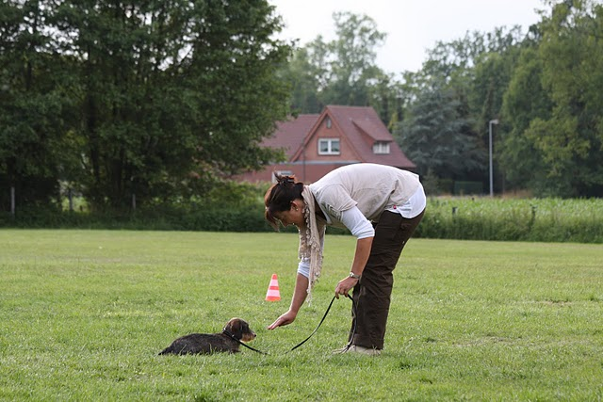

Sonntag, 13.04.14, 09.00 Uhr Schweißprüfung (SchwhK)
Ort wird noch bekannt gegeben
Ansprechpartner: Rudi Meier

Ostermontag, 21.04.14, 15.00 Uhr
Buntes Eieressen

Samstag, 03.05.14, 14.00 Uhr
Zuchtschau mit Verhaltensbeurteilung
und Juniorhandling
Richter: wird noch bekannt gegeben

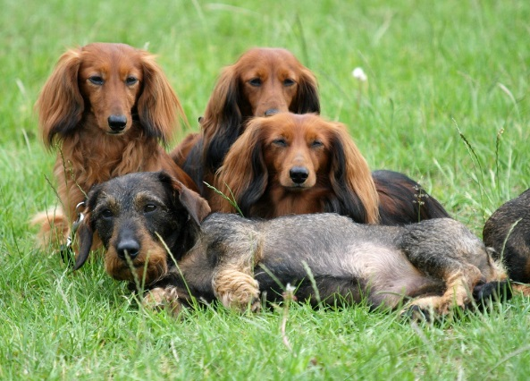

Montag, 19.05.14, 18.30 Uhr
Prüfung Grundgehorsam

Montag, 02.06.14, 18.30 Uhr
Beginn Lehrgang BHP
Infos beim Vorstand

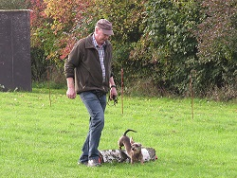

Sonntag, 15.06.13, 11.00 Uhr
Teckelrennen
Infos Vorstand

Montag, 21.07.14, 19.45 Uhr
Grillabend

Samstag, 27.09.14, 09.00 Uhr
Prüfung BHP 1 - 3
Jagdlicher Wassertest
Infos beim Vorstand

Montag, 29.09.14, 18.00 Uhr
Abschlussgrillen

Sonntag, 12.10.14, 14.00 Uhr
Herbstwanderung
Ort wird noch bekannt gegeben

Dezember 2014
Advents-/Weihnachtsveranstaltung
Näheres zu gegebener Zeit

*****

Aktuelle Termine sowie kurzfristig angesetzte Aktivitäten sind auf der Homepage einzusehen

Vorstand:

1. Vorsitzender und Obmann
für Gebrauch u. Prüfungswesen
Rudolf Meier
Am Esch 6, 49824 Laar
Tel. 05943-98121
Email: rudi_meier@t-online.de

2. Vorsitzende
Gudula Schomakers
Hunsrückstr. 1, 49809 Lingen
Tel. 0591-54758
Email: schomie1@freenet.de

Schriftführer
Werner Zaeck
Eibenweg 2. 49808 Lingen
Tel. 0591-9661845
Email: werner.zaeck@ewetel.net

Schatzmeister
Detlef Herrmann
Salzberger Str. 14, 48465 Schüttorf
Tel. 05923-71194
Email: herrmann.detlef@ewetel.net

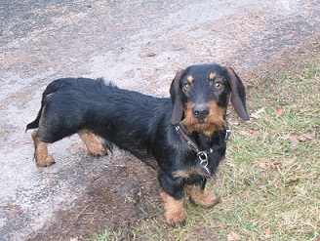

Teckel-Info

(Stand: Januar.2013)

DTK Gruppe
Grafschaft Bentheim

2014

http://teckel-grafschaft-bentheim.jimdo.com/

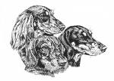

Hunde haben alle guten Eigenschaften des Menschen
ohne gleichzeitig ihre Fehler zu besitzen.
Friedrich II. der Große

